**Konzept für einen Imagefilm im Fach Medienkonzeption**

**Filmtitel:**

**Die nachhaltige Elektromobilität**

Ausarbeitet von:

Julia Helena Käppeler, 264560

Jacqueline Breit, 263816

Julian Ziefle, 263202

Devon Glück, 264110

**Arbeitsschritt 1: Unternehmen aussuchen**

Unser Grundgedanke war folgender: Wenn man an Furtwangen denkt, denkt man direkt an den vielen Schnee und die Kälte. Da viele Einwohner in Furtwangen eher ältere Autos besitzen, die keine besondere Ausstattung besitzen und weniger wintertauglich sind, springen sie eventuell nicht an oder bleiben stecken. In solch einer Situation denkt man dann: „Ach wie schön wäre es jetzt, in einem vollausgestatteten Neuwagen zu sitzen.“ Aus diesem Grund haben wir für unseren Imagefilm direkt an ein Autohaus gedacht.

Wir haben uns für das Autohaus Siedle entschlossen, da Autos von Volkswagen bekannt und beliebt sind. Volkswagen ist auf der Top 1 Platzierung der größten deutschen Autoherstellern, mit einem geschätzten Jahresumsatz von 230.7 Mrd.€.[1]

**Arbeitsschritt 2: Zielgruppe & Kunde**

**Geschichte:**

Das Autohaus Siedle wurde im Jahr 1949 von Herrn Albert Siedle gegründet. Anfangs war das Autohaus Siedle eine freie Kfz-Werkstatt. Im Jahr 1953 übernahm das Autohaus die VW-Vertretung in Furtwangen. Den Händlervertrag mit den Marken VW PKW, VW Nutzfahrzeugen und Audi unterschrieben sie dann im Jahr 1979. Seit 2010 ist Frau Dagmar Siedle-Dreger die Geschäftsführerin. Ab April 2020 wird es einen Händlervertrag zwischen dem Autohaus Siedle und VW für Elektromobile Fahrzeuge geben. Das Autohaus Siedle hat derzeit 30 Mitarbeiter.

**Zum Kerngeschäft gehören:**

* Verkauf von VW PKW
* Verkauf von VW Nutzfahrzeugen
* Audi-Service-Partner
* Verkauf von VW Gebrauchtwagen
* VW Economy Service für kostengünstige Reparaturen älterer Fahrzeuge
* Unfallreparaturen mit Karosserie- und Lacktechnik

**USP (Unique-Selling-Proposition) / Alleinstellungsmerkmal:**

Das Autohaus Siedle wurde im Jahr 2019 wieder von AutoBild zu den besten 1.000 Autowerkstätten in Deutschland ausgezeichnet. Durch den in Zukunft bestehenden Verkauf von elektromobilen Fahrzeugen, strebt das Autohaus Siedle ein umweltbewusstes Konzept an. Das Autohaus Siedle ist damit also ein mitwirkendes Unternehmen an dem wachsenden Markt von elektromobilen Fahrzeugen. Somit erweitert das Unternehmen seine Zielgruppen.

Weitere wichtige Alleinstellungsmerkmale:

* 70 Jahre bestehendes Geschäft (weist bei Kunden Vertrauen auf)
* Familienbetrieb
* Landmaschinen
* Verkauf von Käfern
* Chefin unterstützt und steht voll hinter Team

**Zielgruppen / Kunden:**

**Privatkunden:**

* Familien 🡪 wollen vor allem praktische Autos für den Alltag mit viel Raum
* sowie Alleinstehende 🡪 wollen viel Ausstattung für ein angemessenen/ günstigen Preis und oft auch eine gewisse Leistung (PS)
* von jung bis alt 🡪 immer mehr Menschen aus verschiedensten Altersklassen achten auf Umweltbewusstheit beim Autokauf

**Firmenkunden:**

* Verschiedene Firmen, die vom Autohaus Siedle ihre Geschäftsautos für Mitarbeiter beziehen 🡪 rentabel wegen Komplettpaket (Wartungen, Reparaturen usw. sind oft inklusive), bekommen immer wieder neue Modelle

**Fahrschulen:**

* Fahrschulen in der Umgebung von Furtwangen beziehen ihre Fahrschulautos vom Autohaus Siedle 🡪 günstige, praktische Autos für Fahrschüler (leicht zu fahren für den Einstieg), Wartungen usw. oft inklusive

**Rotes Kreuz:**

* Rettungswägen usw. für das Deutsche Rote Kreuz in der Umgebung 🡪 günstige Autos mit viel Ausstattung, Wartungen usw. inklusive

**Arbeitsschritt 3: Ziel Imagefilm**

Mit dem Imagefilm wollen wir folgendes Ziel erreichen: Wir wollen Werbung für das Autohaus Siedle machen, damit mehr Kundschaft angelockt wird. Außerdem wollen wir das Image von VW nach dem Abgasskandal verbessern. Des Weiteren möchten wir die Identität des Autohauses Siedle vermitteln. Wir möchten die Zuschauer ebenso auf ein wichtiges Problem (Feinstaub durch Verbrennungsmotoren) aufmerksam machen und wie sie dieses dank dem Autohaus Siedle lösen können.

**Arbeitsschritt 4: Ideenfindung, Inhalt**

**Worum soll es gehen?**

Da wir bei unserem Imagefilm das Autohaus Siedle gewählt haben, ist es ganz klar, dass das Thema Auto bzw. Mobilität im Vordergrund stehen soll. Wir möchten speziell die Elektromobilität in den Fokus stellen und die Wichtigkeit von Elektromobilen Fahrzeugen attraktiv darstellen. Die Kundenzufriedenheit soll nebenbei eine wichtige Rolle im Imagefilm spielen.

**Was ist die Aussage?**

Da das Umweltbewusstsein ein immer wichtiger werdender Aspekt in der Gesellschaft ist, möchten wir eine Alternative zu den herkömmlichen Verbrennungsmotoren schaffen. Wir möchten also die Wichtigkeit der zukunftsorientierten Elektromobilen Fahrzeuge unterstreichen.

**Brainstorming (Ideen zu unserem Imagefilm über Siedle):**

**Idee 1:** Student sitzt morgens komplett eingepackt in einem vereisten, alten Auto und wünscht sich ein neues Auto mit modernster Ausstattung. Student stellt sich daraufhin einen VW mit genau diesen Wünschen vor. Student kommt zur Realität zurück, steigt aus seinem / ihrem Fahrzeug und schmeißt den Schlüssel in den Graben.

**Idee 2:** Student sitzt ebenfalls morgens komplett eingepackt in einem vereisten, alten Auto und wünscht sich ein neues Auto mit modernster Ausstattung. Auf einmal fährt das neuste Modell eines Tuaregs vorbei. Daraufhin folgt ein Kurzer Ausschnitt, in dem der neue Touareg perfekt in Szene gesetzt wird (Carporn).

**Idee 3**: Eine Person steht am Straßenrand neben dessen defekten Fahrzeug und ärgert sich. Der neue Arteon fährt ganz cool an ihm vorbei und würdigt ihn keines Blickes.

**Idee 4**: Eine Person sitzt auf einer hübschen Parkbank im Grünen. Kamera schwenkt und filmt von hinten, wie die Person den Arm um sein Fahrzeug legt.

**Idee 5:** Mehrere Autos stehen an einer Kreuzung und eine riesen Abgaswolke steigt nach oben und laute Geräusche werden im Hintergrund erzeugt. Schnitt! Ein Elektromobil Fahrzeug fährt ganz leise durch den Wald, hinterlässt keine Abgaswolke. Vögel zwitschern, ein Fluss rauscht und Blumen wehen im Wind.

**Idee 6:** Ein Student fährt mit seinem Fahrzeug und sieht im Rückspiegel Scheinwerfer eines anderen Fahrzeugs, die immer näherkommen. Der Student gibt daraufhin Gas, da das Fahrzeug aber keine Traktionskontrolle besitzt, drehen die Reifen durch und er kommt ins schlenkern. Der Student kommt daraufhin von der Fahrbahn ab und bleibt im Acker stecken. Eine Person sieht das ganze geschehen und fährt mit seinem VW Amarok vor. Er hängt das Abschleppseil an beiden Fahrzeugen ein und zieht das defekte Auto ganz lässig aus dem Acker.

**Idee 7:** Furtwangen wir von oben in schwarz-weiß gezeigt. Kutschen mit Pferden reiten durch die Straßen. Daraufhin folgt ein Bildwechsel in der Farbe Sepia. Autos mit Verbrennungsmotoren fahren durch die Straße. Daraufhin folgt ein erneuter Bildwechsel, dieser ist dann in Farbe. Elektrofahrzeuge fahren durch die Straßen. Darauf folgt ein schwarzes Bild und das Logo von dem Autohaus Siedle wird angezeigt.

**Idee 8:** Furtwangen versinkt in einer riesigen Abgaswolke. Menschen tragen Atemschutzmasken, auf den Straßen Furtwangens fahren nur Autos mit Verbrennungsmotoren. Auf einmal fährt eine Kolonne von Elektromobilen Fahrzeugen vom Hof des Autohauses Siedle. Auf Grund dessen, verschwindet die abartige Abgaswolke und Furtwangen erstrahlt wieder in Form von blauem Himmel, grünen Wiesen und Sonnenschein.

**Idee 9:** Ein großer Bagger fährt durch Furtwangen, die Aral-Tankstelle wird abgerissen. An jeder Straßenecke stehen Aufladestationen für Elektromobil Fahrzeuge. Das Autohaus Siedle wird gefilmt.

**Kernbotschaften:**

1. Weniger ist mehr: für weniger Geld, mehr Auto.
2. E wie Einfach. Erfolg. Effizienz. E-Mobility.

**Arbeitsschritt 5: Auswahl einer Idee**

**Diskussion:**

Idee 1: Kein Bezug auf Elektromobile Fahrzeuge, Bezug nur Studenten (nicht gesamte Zielgruppe)

Idee 2: Kein Bezug auf Elektromobile Fahrzeuge, Bezug nur Studenten (nicht gesamte Zielgruppe)

Idee 3: Kein Bezug auf Elektromobile Fahrzeuge

Idee 4: Kein Bezug auf Elektromobile Fahrzeuge

Idee 5: Super

Idee 6: Kein Bezug auf Elektromobile Fahrzeuge, Bezug nur Studenten (nicht gesamte Zielgruppe)

Idee 7: Kein extremer Plot Twist

Idee 8: Zu übertriebene Darstellung

Idee 9: Etwas langweilig

**Auswahl der entscheidenden Idee:**

Wir haben uns für die 5. Idee entschieden, da es einen Plot Twist enthält und übermitteln soll, dass Elektromobile Fahrzeuge umweltfreundlich sind. Wir möchten genau dieses Thema aufgreifen, da uns die Zukunft unseres Planeten sehr am Herzen liegt.

**Arbeitstitel zu Idee 5:**

Die nachhaltige Elektromobilität.

**Arbeitsschritt 6: Moodboard**

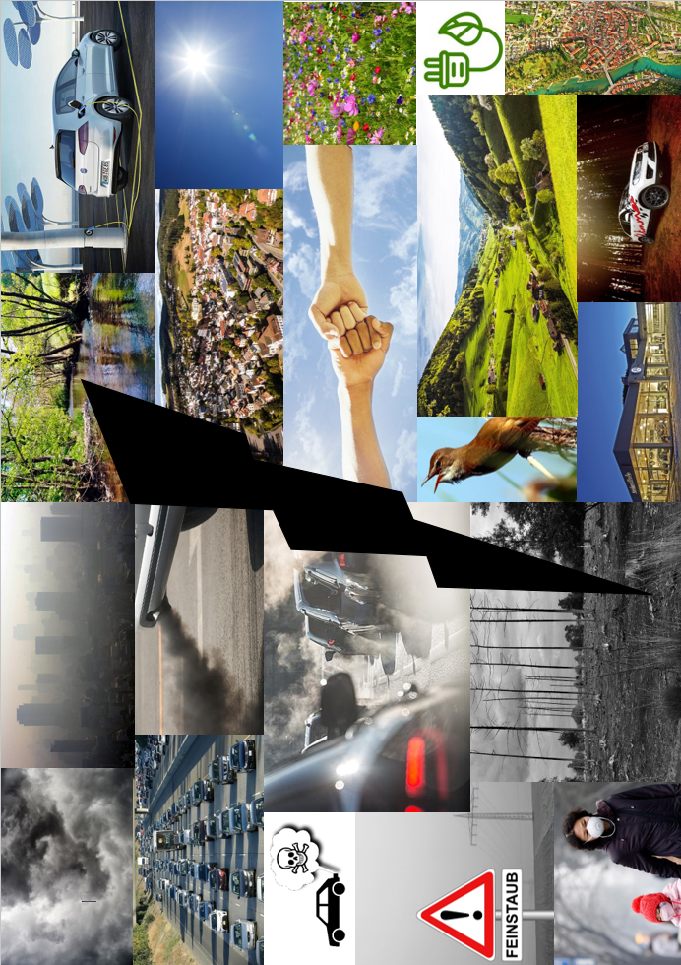

**Arbeitsschritt 7: Filmgattung**

Realfilm ohne Spielhandlung

**Arbeitsschritt 8: Exposé**

**Charakterisierung des Protagonisten:**

Mann, 35-45 Jahre alt, tätig als Bürokaufmann:

Umweltbewusst

Freundlich

Tierlieb

Trifft sich gern mit Freunden

Legt großen Wert auf Familie

**Logline:**

Mehrere Autos stehen an einer Kreuzung, eine riesen Abgaswolke steigt nach oben und laute Geräusche werden im Hintergrund erzeugt. Ein Elektromobil Fahrzeug fährt ganz leise durch den Wald, hinterlässt keine Abgaswolke. Vögel zwitschern, ein Fluss rauscht und Blumen wehen im Wind.

**Exposé:**

Es ist Herbst. Ein düsterer Nebel zieht über Furtwangen hinweg. Furtwangen versinkt im Verkehrschaos. An einer Kreuzung stehen sämtliche Autos, in alle Fahrtrichtungen. Die Ampel zeigt rotes Licht. Rauch steigt aus den Auspuffen der Verbrennungsmotoren. Die Ampel schaltet auf gelb, die kalten Verbrennungsmotoren jaulen auf. Es ist grün, der Verkehrslärm ist kaum auszuhalten. Furtwangen von oben: Immer mehr düstere, schwarze Wolken am Himmel versperren die Sicht auf Furtwangen.

Ein schwarzes Bild erscheint, kurze Stille.

Sanftes Vogelgezwitscher ertönt leise. Eine Lichtung im tiefen Schwarzwald ist zu sehen. Blumen wachsen in allen erdenklichen Farben. Bäume, Sträucher und Büsche erstrahlen in einem satten Grün. Die Sonne scheint und der Himmel strahlt blau. Es ist keine Wolke am Himmel zu sehen. Ein kleiner Wasserfall plätschert vor sich hin, der daraus resultierende klare Fluss fließt entlang eines Waldweges.

Ein Elektrofahrzeug der Automarke Volkswagen fährt entlang des Waldweges, das Fahrzeug ist nicht zu hören, es schleicht lautlos vorbei. Kein Rauch ist zu sehen, wie bei einem Fahrzeug mit einem Verbrennungsmotor. Das Vogelgezwitscher ist nach wie vor vorhanden und das Fahrzeug fährt durch die schöne, unberührte Landschaft des tiefen Schwarzwalds. Der Fahrer des Autos ist ein Mann im mittleren Alter. Auf seinem Gesicht ist ein zufriedenes Lächeln zu sehen.

Das Fahrzeug wird von allen Seiten in Szene gesetzt. Bestimmte Teile des Autos werden in Nahaufnahme gezeigt, um die sportliche Form und das schöne Design in Szene zu setzen.

Es erscheint ein erneutes schwarzes Bild, das Logo des Autohauses Siedle ist zu sehen, sowie ein kurze Kernbotschaft wie: E wie Einfach. Erfolg. Effizienz. E-Mobility.

**Arbeitsschritt 9: Storyboard**

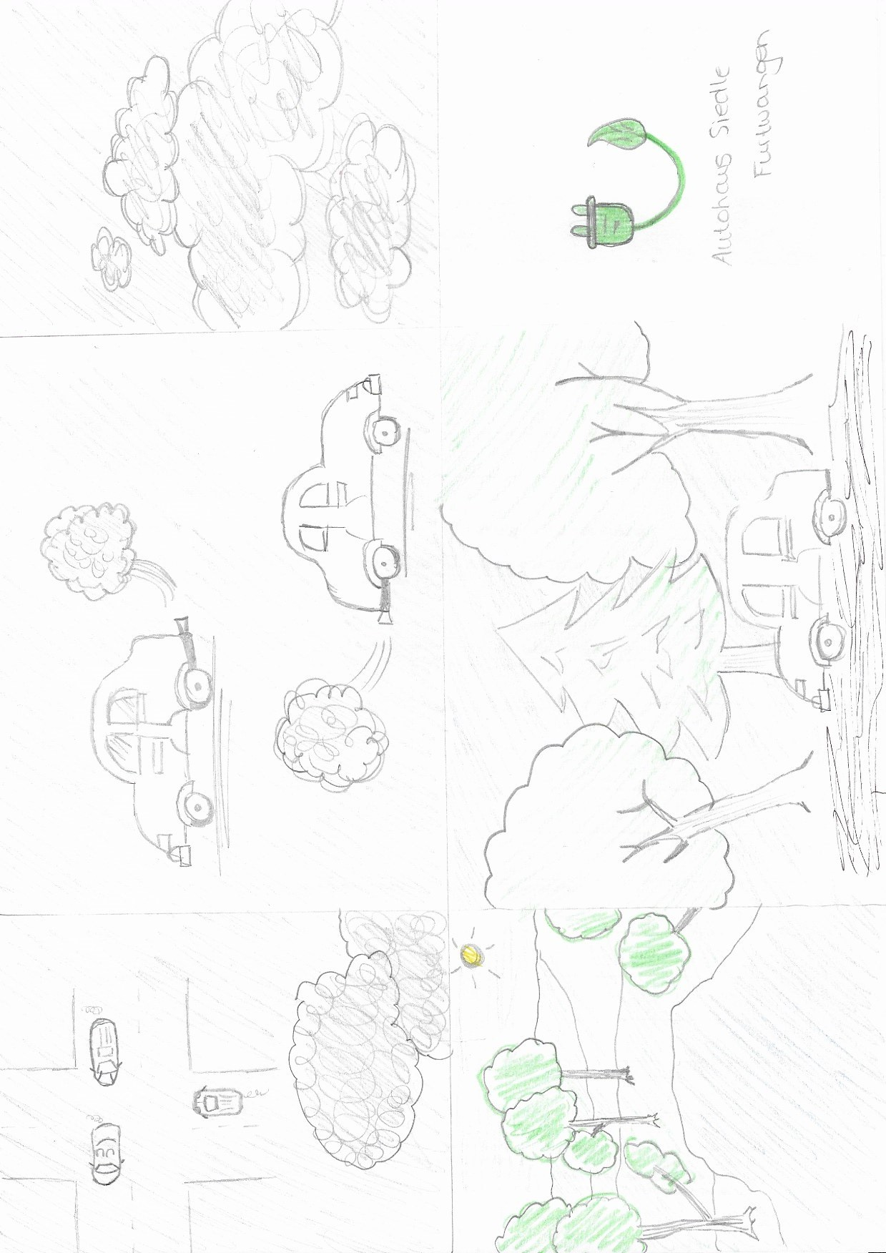

1. https://www.gevestor.de/details/die-top-10-der-autohersteller-deutsche-konzerne-auf-dem-vormarsch-712706.html